מסמך פתיחת פרויקט גרסה 2
מסמכים, נתונים והחלטות הנדרשים מהיזם לתחילת תכנון החשמל
שם הפרויקט |  | היזם
מספר פרויקט |  | תאריך

לכבוד מנהל הפרויקט/אדריכל.
שלום רב,
לצורך התחלת הטיפול בתכנון החשמל של הפרויקט ופתיחת ההזמנות בחברת החשמל, נבקש לקבל מכם את המסמכים, הנתונים וההחלטות המפורטים להלן.
בקצרה – מה נדרש מכם
1. פרטי היזם לפתיחת הזמנות בחברת החשמל.
2. טפסים לחתימת היזם – בכל פרויקט: תצהיר בעל חטיבת קרקע (נספח א׳), ייפוי כוח לטיקטין (נספח ב׳) ורישום במערכת תיאום תשתיות לאומית (נספח ד׳). מסמכי חברה – רק אם החברה אינה רשומה במחשבי חברת החשמל (נספח ג׳).
3. תוכניות ומסמכים מהאדריכל.
4. נתוני הפרויקט מהאדרכיל – תמהיל דירות, חניונים ומסחר (מצגת/אקסל)
5. החלטות היזם – לסמן את האפשרות הנבחרת ולהחזיר חתום.
1. פרטי היזם לפתיחת הזמנות בחברת החשמל
מס׳ | נדרש | פירוט | התקבל
1.1 | שם החברה | שם החברה המלא של היזם, כפי שהוא רשום ברשם החברות. ההזמנות בחברת החשמל נפתחות על שם היזם. | ☐
1.2 | מספר ח.פ. | מספר החברה (ח.פ.) של היזם. | ☐
2. טפסים לחתימת היזם
מס׳ | נדרש | פירוט | התקבל
2.1 | תצהיר בעל חטיבת קרקע | טופס חברת החשמל, חתום על ידי מורשי החתימה של היזם ומאומת על ידי עורך דין. מה ממלאים ומי חותם – נספח א׳. | ☐
2.2 | ייפוי כוח לטיקטין | בכל פרויקט: טופס חברת החשמל שמסמיך את טיקטין לקבל מידע ולבצע פעולות בשם היזם. חותם היזם – אותה חברה שחותמת על התצהיר; חובה אימות עו״ד. הסבר וטופס – נספח ב׳. | ☐
2.3 | מסמכי חברה | רק אם החברה אינה רשומה במחשבי חברת החשמל: תעודת התאגדות, פרוטוקול מורשי חתימה חתום על ידי עו״ד, צילום ת.ז. של מורשה חתימה ופרטי איש קשר – נספח ג׳. | ☐
2.4 | רישום במערכת תיאום תשתיות לאומית | היזם נרשם למערכת ומצרף את אורנה פל נומברג ממשרדנו (orna@tiktin.com). נדרש לקבלת מידע על תשתיות קיימות ובהמשך להיתר חפירה ודיפון. שלבי הרישום – נספח ד׳. | ☐
3. תוכניות ומסמכים
מס׳ | נדרש | פירוט | באחריות | התקבל
3.1 | תוכנית מדידה | תוכנית מדידה של המגרש כולל תרשים סביבה, בפורמט PDF ובפורמט DWG, בקואורדינטות. | יזם/אדריכל/מודד | ☐
3.2 | תוכניות אדריכלות | תוכניות עדכניות ובפורמט PDF: מרתפים וחניונים, קומת קרקע, קומות טיפוסיות ומיוחדות, גג, חתך אחד. | אדריכל | ☐
3.3 | תוכנית העמדה / פיתוח | תוכנית העמדה ופיתוח של המגרש, כולל סימון גבול מרתף ,בפורמט DWG בקואורדינטות ,ובפורמט PDF. | אדריכל | ☐
4. נתוני הפרויקט
מס׳ | נדרש | פירוט | באחריות | התקבל
4.1 | תמהיל דירות | לפי בניינים / כניסות: שטח כל דירה, כמות חדרים, כמות דירות בכל קומה וכמות דירות בכל בניין. | אדריכל | ☐
4.2 | חניונים | שטח כל חניון וכמות החניות בכל חניון – חניונים עיליים ותת־קרקעיים. | אדריכל | ☐
4.3 | שטחי מסחר (אם יש) | שטחי המסחר לפי בניינים. | אדריכל | ☐
4.4 | שטחי ציבור (אם יש) | שטחי ציבור לפי בניינים ויעוד (אם ידוע) | אדריכל | ☐
5. החלטות היזם
נבקש לסמן את האפשרות הנבחרת בכל סעיף, למלא את הנדרש ולהחזיר חתום.
מס׳ | נושא | החלטה
5.1 | גודל חיבור לדירות | ☐ מאשרים: דירות עד 120 מ״ר – חיבור 3X25 אמפר; דירות מעל 120 מ״ר – חיבור 3X40 אמפר.  ☐ הנחיית יזם אחרת: ______________________________
5.2 | דירות מיוחדות (פנטהאוז, דירות גן וכד׳) | ☐ לפי הכלל בסעיף 5.1.  ☐ חיבור גדול יותר: ______ אמפר, לדירות: ______________
5.3 | מיקום המונים עבור הדירות | ☐ מאשרים את הפתרון המקובל: בבניין מעל 100 יח״ד – מונים בקומות; בבניין עד 100 יח״ד – מונים בחדר ריכוז מונים במרתף.  ☐ העדפת יזם אחרת: ______________________________
5.4 | מסחר – שיווק הנכסים/אופן חיבור לחברת חשמל | ☐ להשכרה – המלצה למונה אחד לכל המסחר  ☐ למכירה - המלצה למונה נפרד מחברת חשמל לכל יחידת מסחר  ☐ העדפת יזם אחרת: ______________________________

שם המאשר |  | תפקיד
חתימה |  | תאריך

בכל שאלה נשמח לעמוד לרשותכם. בברכה, טיקטין תכנון חשמל (2003) בע״מ
נספח א׳ – תצהיר בעל חטיבת קרקע (בכל פרויקט)
הטופס נדרש לפתיחת הזמנת החיבור בחברת החשמל. ממלא היזם, חותמים מורשי החתימה של החברה, ועורך דין מאמת. אין צורך לצרף מסמכים נוספים. הטופס הנקי להורדה: טופס תצהיר בעל חטיבת קרקע – אתר חברת החשמל (PDF)
א. ממלאים פרטי היזם והנכס וסימון V. ב. חותמים מול עורך דין עם חותמת החברה, ועורך הדין מאשר. ג. סורקים ושולחים את שני העמודים כ-PDF לטיקטין: Arava@Tiktin.com | Mazkirut@tiktin.com
■ חובה למלא – פרטים, חתימות ותאריך. | ■ חובה למלא על ידי עורך דין. | ■ לסמן V – בדרך כלל רלוונטי ליזם (חברה). | ■ לא לסמן ולא למלא – אלא אם המקרה המתואר מתאים.

1 | אני החה״מ / ת.ז: שם החברה (היזם) כפי שהוא רשום ברשם החברות. בשדה ״ת.ז״ – מספר ח.פ. של החברה. | 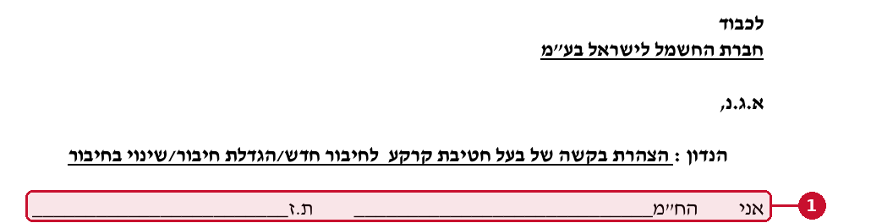
2 | מרחוב: כתובת משרדי החברה.
3 | סוג הבקשה: בפרויקט חדש מבקשים חיבור חשמל – למחוק בקו את ״הגדלת חיבור״.
4 | כתובת, גוש, חלקה: כתובת הפרויקט, גוש, חלקה ותת חלקה (רק אם קיימת), לפי נסח הטאבו או תיק המידע. | 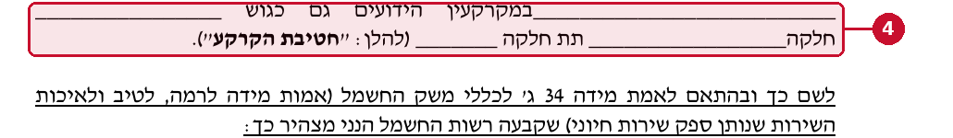
5 | סעיף 1 – מעמד המבקש: לסמן V באפשרות אחת מתוך השלוש: בעלים – בעל חטיבת הקרקע; חוכר לדורות – מי שחוכר או שוכר את חטיבת הקרקע, גם אם מדובר בשכירות; מחזיק – רק כשאין בעלים או חוכר. | 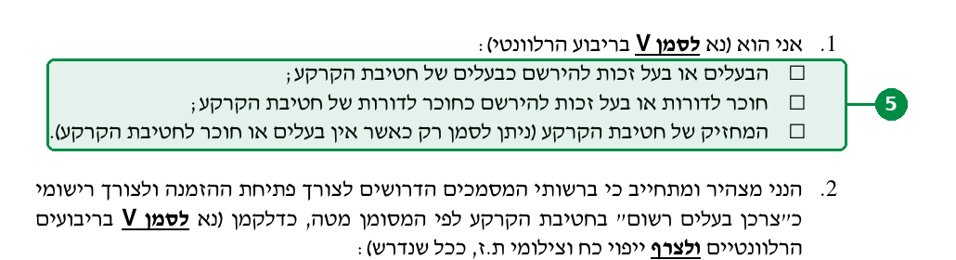
6 | תוכנית בנייה (גרמושקה): לסמן V – למרות שבשלב ראשוני של הפרויקט אין עדיין הגשה. | 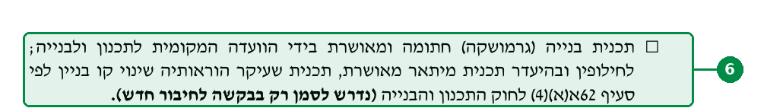
7 | אישור רו״ח או עו״ד: לא לסמן – חברת החשמל לא מבקשת.
8 | מפעל / שותפות: לא לסמן – חברת החשמל לא מבקשת. | 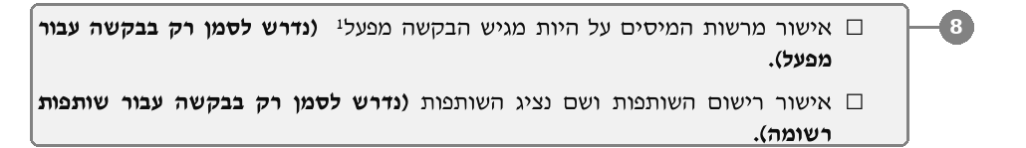
9 | ייפוי כוח: לא לסמן – חברת החשמל לא מבקשת. | 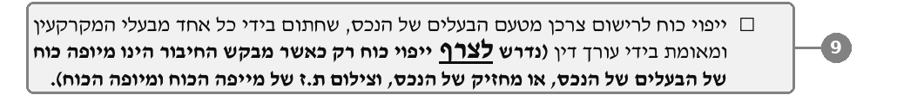
נספח א׳ – תצהיר בעל חטיבת קרקע – עמוד 2 של הטופס
10 | נציגות בית משותף: לא לסמן – חברת החשמל לא מבקשת. | 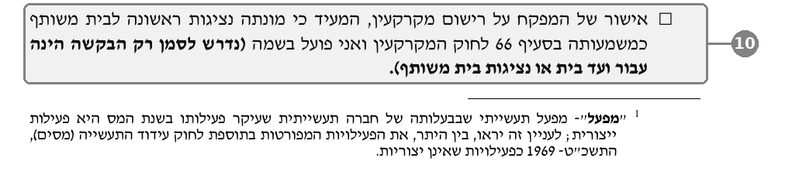
11 | בית משותף עם תתי חלקות: לסמן V כשרוצים חיבור נפרד לכל יחידת מסחר ו/או יחידת משרדים שתירשם בעתיד כתת חלקה בבית משותף. | 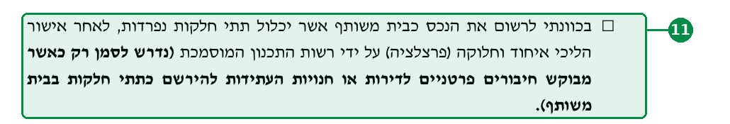
12 | סעיף 3 – הצהרה: אין מה למלא – לקרוא בלבד. | 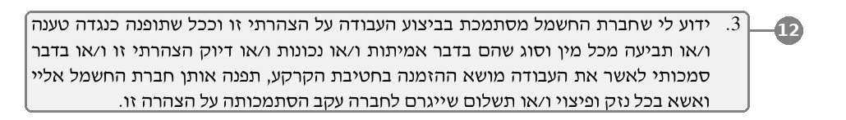
13 | חתימת המבקש ותאריך: חתימה וחותמת החברה, ותאריך החתימה. | 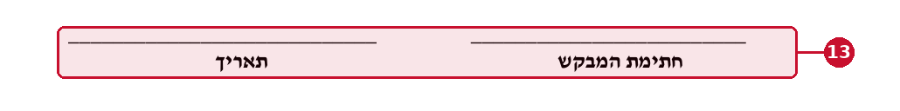
14 | מורשה חתימה ראשון: שם, ת.ז., טלפון, כתובת, ח.פ. החברה, חותמת וחתימה. | 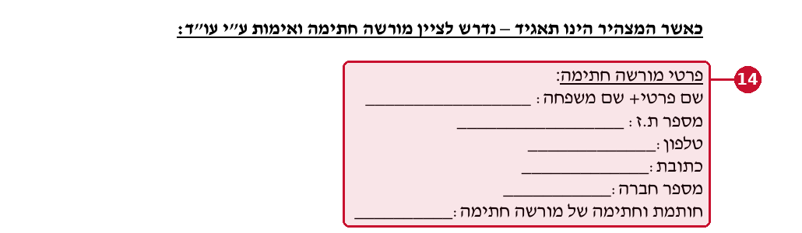
15 | מורשה חתימה שני: כשלפי מסמכי החברה נדרשות שתי חתימות – אותם פרטים. אם מספיק מורשה אחד – להשאיר ריק. | 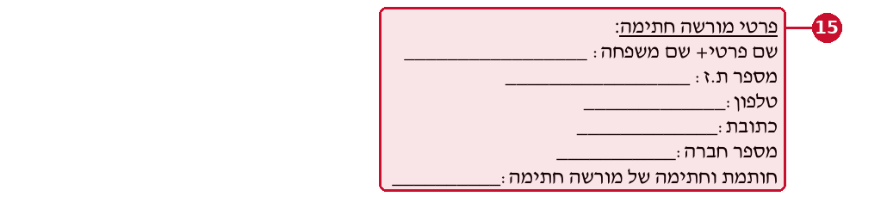
16 | אישור עו״ד: ממלא עורך הדין: שמו, מספר רישיון, תאריך, כתובת משרדו, שמות ות.ז. של מורשי החתימה ושם החברה, חתימה וחותמת. מורשי החתימה חותמים בנוכחותו. | 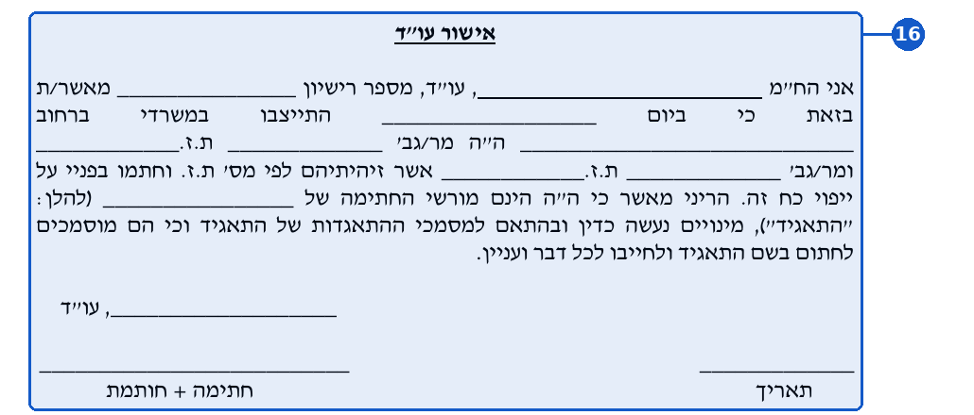
נספח ב׳ – ייפוי כוח לטיקטין מול חברת החשמל (בכל פרויקט)
ייפוי הכוח מסמיך את טיקטין תכנון חשמל (2003) בע״מ לקבל מידע מחברת החשמל ולבצע פעולות בשם היזם. הטופס הנקי להורדה: טופס ייפוי כוח לטיקטין – אתר חברת החשמל (PDF)
חשוב: חותם היזם – אותה חברה שחותמת על תצהיר בעל חטיבת הקרקע. חובה אימות עורך דין. יש לצרף צילום ת.ז. של מורשה החתימה. את עמוד 3 של הטופס אין צורך למלא.

■ חובה למלא – פרטים, חתימות ותאריך. | ■ חובה למלא על ידי עורך דין. | ■ פרטי טיקטין – לרשום כפי שמופיע כאן. | ■ לסמן V. | ■ לא לסמן ולא למלא.

1 | תאריך: תאריך החתימה. | 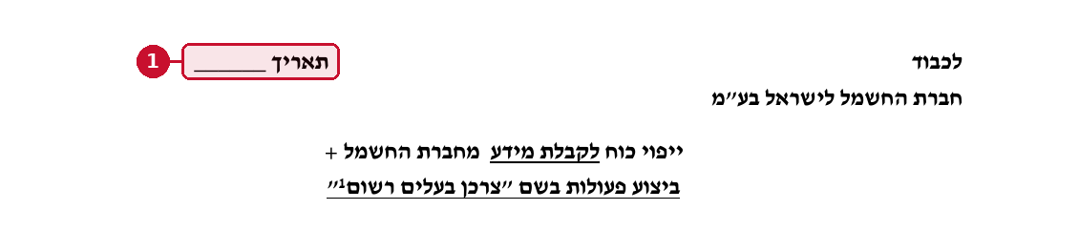
2 | אני הח״מ (אדם פרטי): לא למלא – השורה מיועדת לאדם פרטי.
3 | במקרה של תאגיד: שם החברה ומספר ח.פ. – אותה חברה שחותמת על תצהיר בעל חטיבת הקרקע.
4 | ממנה ומייפה את כוחו של: לרשום: טיקטין תכנון חשמל (2003) בע״מ, ח.פ. 513475392.
5 | חלק ממקומות הצרכנות: לא לסמן. | 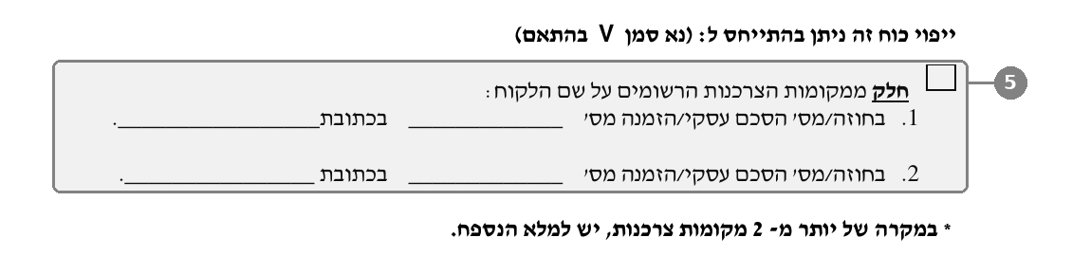
6 | כל מקומות הצרכנות: לסמן V – תמיד יש בפרויקט יותר מהזמנה אחת.
7 | מובהר כי: אין מה למלא – לקרוא בלבד. | 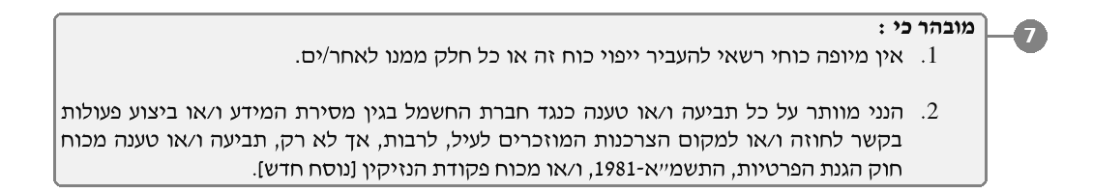
8 | ולראיה באתי על החתום: יום, חודש ושנה; שם מורשה החתימה; חתימה וחותמת החברה. | 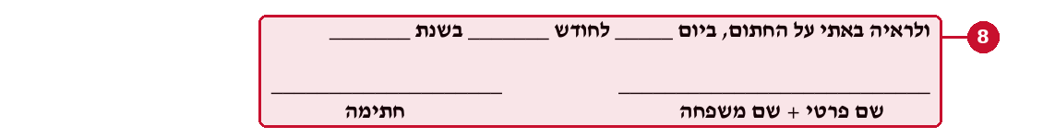
9 | מורשה חתימה ראשון: שם, ת.ז., טלפון, כתובת, ח.פ. החברה, חותמת וחתימה. | 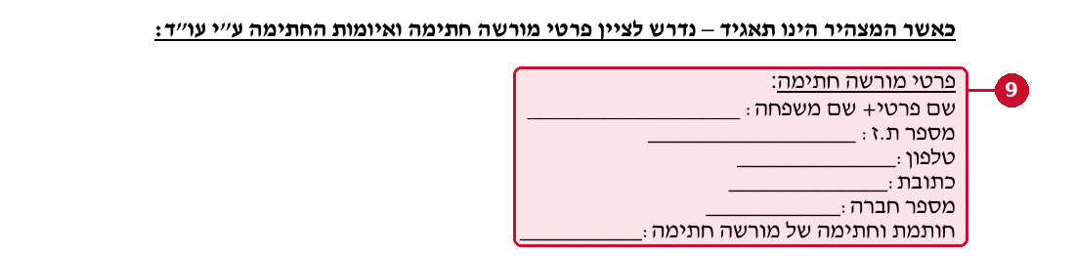
10 | מורשה חתימה שני: מומלץ שיחתום גם מורשה חתימה שני – אותם פרטים, חותמת וחתימה. | 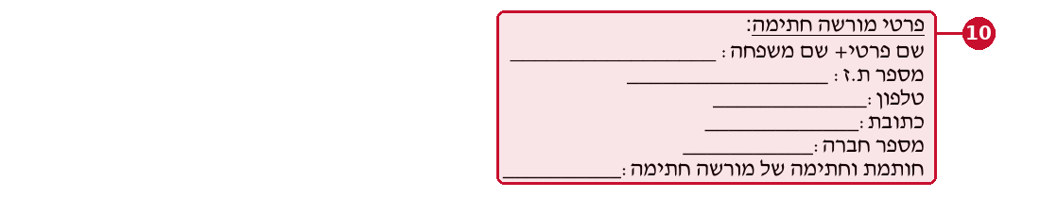
11 | אישור עו״ד: חובה. ממלא עורך הדין: שמו, מספר רישיון, תאריך, כתובת משרדו, שמות ות.ז. של מורשי החתימה ושם החברה, חתימה וחותמת. | 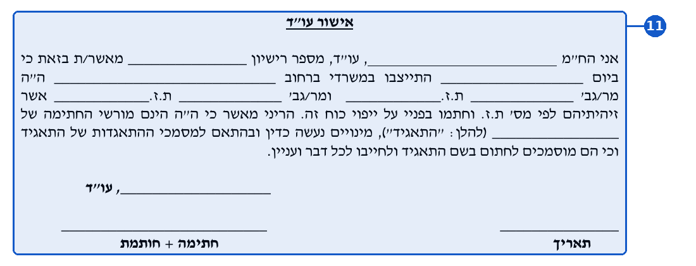
נספח ג׳ – מסמכי חברה (רק לחברה שאינה רשומה בחברת החשמל)
יש למלא נספח זה רק אם החברה (היזם) אינה רשומה במחשבי חברת החשמל. אם החברה כבר רשומה – אין צורך בנספח זה.
מס׳ | מסמך | פירוט | התקבל
ג.1 | תעודת התאגדות | תעודת ההתאגדות של החברה. | ☐
ג.2 | פרוטוקול מורשי חתימה | פרוטוקול מורשי החתימה של החברה, חתום על ידי עורך דין. | ☐
ג.3 | צילום ת.ז. | צילום תעודת זהות של אחד ממורשי החתימה. | ☐
ג.4 | פרטי איש קשר | כולל כתובת וטלפון משרדי. | ☐

פרטי איש הקשר מטעם החברה
שם מלא
תפקיד
כתובת משרד
טלפון משרדי
טלפון נייד
דוא״ל

נספח ד׳ – רישום במערכת תיאום תשתיות לאומית
הרישום נדרש כדי לקבל מידע על תשתיות קיימות, ובהמשך היתר חפירה ודיפון – מול חברת החשמל, פרטנר, סלקום, בזק והוט. הרישום מתבצע על ידי היזם.
שלב א׳ – אם החברה עדיין אינה רשומה במערכת
שולחים מייל אל support@is-il.org.il עם הפרטים הבאים, לפתיחת משתמש חדש:
מס׳ | פרט | למילוי
1 | שם פרטי
2 | שם משפחה
3 | שם החברה + מס׳ ח.פ.
4 | תפקיד
5 | כתובת מייל
6 | מספר טלפון נייד

אם החברה כבר רשומה במערכת – עוברים ישר לשלב ב׳.
שלב ב׳ – צירוף נציגת המשרד
- מתחברים למערכת: is-il.creatio.com
- מושכים (מצרפים) את נציגת המשרד לפי כתובת המייל שלה, לפי הפרטים בטבלה.
- מעדכנים את אורנה במייל orna@tiktin.com שהרישום הושלם.

שם | אורנה פל נומברג
חברה | טיקטין תכנון חשמל (2003) בע״מ
דוא״ל | orna@tiktin.com
עזרה ומידע
- למידע נוסף אודות השימוש במערכת: wiki.is-il.org.il
- מוקד התמיכה בוואטסאפ, א׳–ה׳ 8:00–16:00: 03-3765765
- מייל תמיכה: support@is-il.org.il
- שאלות אלינו: אורנה פל נומברג – orna@tiktin.com

